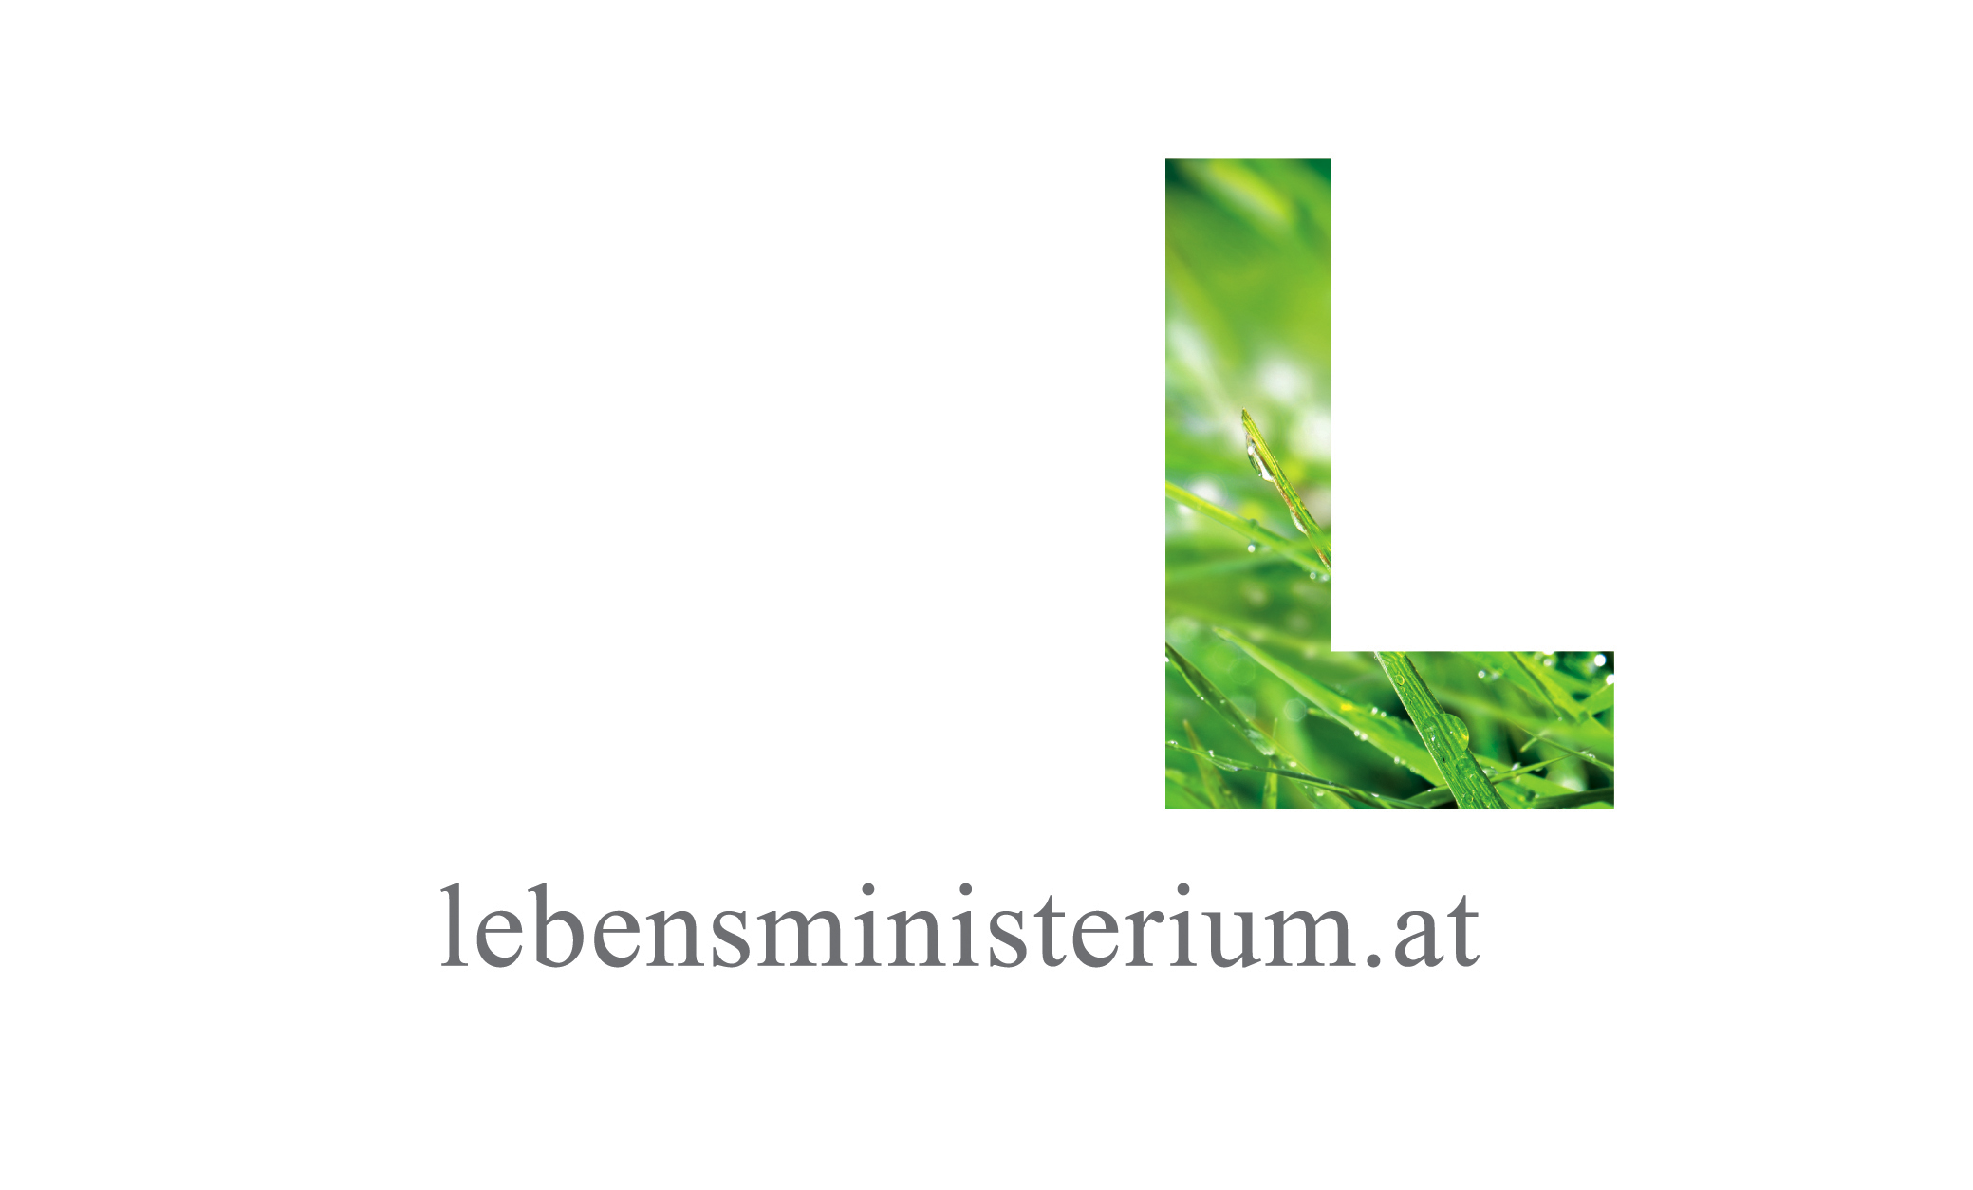
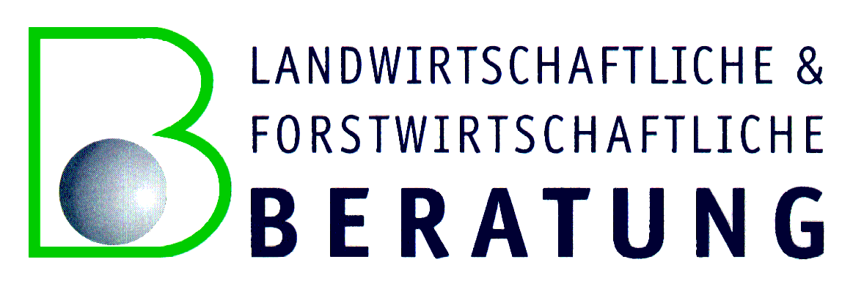


Seminar gemäß Fortbildungsplan des Bundes 2008

BIOFORSCHUNG FÜR DIE PRAXIS

Präsentation
laufender und abgeschlossener Projekte
zur und für die österreichische Bio-Landwirtschaft

8. April 2008
Seminarzentrum Am Spiegeln, Wien

Impressum
Herausgeber und ©: Bundesministerium für Land- und Forstwirtschaft
Tagungsband des Seminars „Bioforschung für die Praxis“
BM für Land- und Forstwirtschaft, 1010 Wien, Stubenring 1
April 2008
Für den Inhalt verantwortlich: Die AutorInnen
Tagungsleitung: Peter Prankl (BMLFUW), Andreas Steinwidder (LFZ Raumberg-Gumpenstein), Reinhard Geßl (FiBL Österreich)
Redaktion: Reinhard Geßl (Forschungsinstitut für Biologischen Landbau)
Vervielfältigung: Eigenvervielfältigung
Inhaltsverzeichnis

Einführung und Monitoring von „Betriebsentwicklungs-Plänen (BEP) für Tiergesundheit und Wohlbefinden“ auf österreichischen Bioschweinebetrieben
Christine Leeb et al.
Prävention ausgewählter Erkrankungen und Parasiten in biologischen Schweinebetrieben durch ein HACCP basiertes Management- und Überwachungssystem
Sabine Dippel et al.
Reducing lameness in organic dairy herds – Preliminary results of an intervention study in Germany
Jan Brinkmann et al.
Minimierung des Tierarzneimitteleinsatzes in der ökologischen Milchviehhaltung durch „Herdengesundheits- und Wohlbefindens“-Pläne
Elisabeth Gratzer et al.
Tiergesundheitspläne und Tiergesundheitsindikationen aus Sicht ökologisch wirtschaftender MilchviehhalterInnen – erste Ergebnisse einer Pilotstudie in Deutschland
Solveig March et al.
Tiergesundheit Schwein – Orale Eisenversorgung
Werner Hagmüller et al.
Tiergesundheit Schwein – KRÄUTOFER: Einsatz eines Zusatzfuttermittels mit Tonmineralien, Mikroorganismen und Kräutern
Werner Hagmüller et al.
Tiergesundheit Schwein – SAFEWASTE: Reststoffe für die Tierernährung
Werner Hagmüller et al.
Tiergesundheit Schwein – BEP VET: Betriebsentwicklungspläne für Bioschweinehalter // Stallumbau Zuchtsauenstall Wels
Werner Hagmüller
Reduktion der Saugferkelverluste – Ermittlung und Reduktion der Saugferkelverluste am Bio-Versuchsstall für Schweine in Thalheim bei Wels
Josef Mayrhauser
Wiederkäuergesundheit im Biolandbau
Reinhard Geßl et al.
Einsatz von Esparsettenheu in der Prophylaxe von Haemonchusinfektionen bei Mastlämmern
Leopold Podstatzky et al.
Einsatz einer Kräuter-Gewürzmischung zur Parasitenregulation
Leopold Podstatzky et al.
Weidehaltung von Rindern
Leopold Podstatzky et al.
Einsatz von seltenen Rassen in der Fleischproduktion – Mastleistung und Fleischqualität von Kreuzungslämmern Waldschaf x Suffolk
Leopold Podstatzky et al.
Low-Input Weidehaltung von Rindern
Andreas Steinwidder et al.
Bio-Milchviehzucht – Informationsplattform
Andreas Steinwidder
Einsatz von Vollmilch zur Bio-Kalbfleischerzeugung
Andreas Steinwidder et al.
Reduktion des Ampferbesatzes in belasteten Grünlandflächen durch gezieltes Weidemanagement als Basis für deren langfristige Sanierung
Andreas Steinwidder et al.
Lupins, peas and cereal grains as supplements in organic dairy cow rations
Margit Velik et al.
Untersuchung zukunftsorientierter Fütterungskonzepte für laktierende Zuchtsauen in der Biologischen Landwirtschaft
Roswitha Weissensteiner et al.
Einfluss von Silage und Probiotikum auf Leistung, Gesundheit und Darmflora von Bio-Mastschweinen
Philipp Nagel et al.
Auswirkungen und Notwendigkeiten intensiver Dauerweiden
Walter Starz et al.
Kleegrasanbau im Alpenvorland
Walter Starz et al.
Wirtschaftsdüngerbehandlung im Dauergrünland
Walter Starz et al.
Praktische Umsetzung von Tierschutz- und Bio-Richtlinien am landwirtschaftlichen Betrieb
Elfriede Ofner-Schröck
Der Beitrag der österreichischen Biobauern zur Erhaltung der alten, seltenen Nutztierrassen
Franz Fischerleitner et al.
Mitarbeit bei Änderungen der EU-Bio-Verordnung 2092/91
Gerhard Plakolm
Energiebilanz österreichischer Milchviehbetriebe
Thomas Guggenberger
Rechner für den ökologischen Fußabdruck für die Landwirtschaft
Michael Narodoslawsky et al.
Landwirtschaft 2020 – Grundlagen einer nachhaltigen energietechnischen Gesellschaftsentwicklung
Birgit Birnstingl et al.
Was bedeutet „Konventionalisierung“? – Konventionelle Lösungsansätze statt Kreislaufdenken untergraben den Biolandbau
Ruth Bartel-Kratochvil et al.
Regionale Produktketten von Bio-Brotgetreide in NÖ: Stärken, Schwächen, Chancen, Hemmnisse, Unterstützungsmaßnahmen
Heidi Leitner et al.
Projekte über bäuerliches Erfahrungswissen – Grundlagen der Biologischen Landwirtschaft
Christian R. Vogl et al.
Experimente und Innovationen von Biobauern in Österreich, Israel und Kuba
Susanne Kummer et al.
Umstellung auf den biologischen Landbau – Langzeitmonitoring – Projekt MUBIL
Andreas Surböck et al.
Arbeitsgruppe Bodenfruchtbarkeit und Anbausysteme
Jürgen Friedel et al.
Arbeitskreis Technik im biologischen Landbau
Manfred Gollner et al.
Sensibilisierung der Bevölkerung für Naturschutzziele im ländlichen Raum
Peter Meindl
Bionet Österreich – ein Projekt zum verbesserten Wissenstransfer von der Forschung zur Praxis
Andreas Kranzler et al.
Ergebnisse aus dem Bionet-Projekt
Waltraud Hein et al.
Eignung von Sorten für den Biolandbau
Waltraud Hein et al.
Vogelfraß im Biolandbau: Möglichkeiten der Bekämpfung
Waltraud Hein et al.
Untersuchungen der Fruchtfäule des Ölkürbis
Herbert Huss et al.
Monitoring der im Bio-Ackerbau auftretenden Pflanzenkrankheiten unter besonderer Berücksichtigung der Klimaerwärmung
Herbert Huss et al.
Neue Pflanzenkrankheiten
Herbert Huss
Strategien zur Bekämpfung des Zwergsteinbrands im Bio-Landbau
Herbert Huss
Leguminosen – Fundamente der Bio-Fruchtfolge
Gabi Pietsch et al.
Pflanzenzüchtung für die biologische Landwirtschaft
Heinrich Grausgruber et al.
Bioaktivität von sekundären Pflanzeninhaltsstoffen gegen Thripse
Elisabeth H. Koschier
Wirkung von Trockenstress auf die Kornerträge eines Sortiments von Winterweizen
Michael Oberforster et al.
Ertrag und Qualität von Weizensorten im Biolandbau sowie ökonomische Auswirkungen bei unterschiedlichen Preisszenarien
Michael Oberforster
Einfluss von Sortenmischungen auf pflanzenbauliche und qualitative Parameter bei Winterweizen
Clemens Flamm
Testing of pear trees on their own roots in comparison with important uses rootstocks under organic farming conditions with special regard to fire blight (E. amylovora)
Andreas Spornberger et al.
Characteristics of early ripening strawberry cultivars as tolerant alternatives to „Elsanta“ in verticillium infested soils and under organic farming conditions
Helene Weissinger et al.
Ertragsleistung, Fruchtqualität und Phenolgehalt von Apfelsorten bei biologischer und integrierter Produktion
Lothar Wurm et al.
Evaluation of an active mating disruption concept against codling moth (Cydia pomonella) under the aspects of different application systems and varieties
Barbara Schildberger et al.
Leistungsprüfung verschiedener Apfelsorten bei biologischer und integrierter Produktion
Lothar Wurm et al.
Laufende Bio-Obstprojekte des LFZ Klosterneuburg
Lothar Wurm
Aktuelle Tätigkeiten zum Thema Biologischer Weinbau
Martin Mehofer et al.
Prüfung pilzwiderstandsfähiger Neuzüchtungen unter kupferfreien organisch-biologischen Anbaubedingungen
Martin Mehofer et al.
Oidiumbekämpfung unter den Bedingungen des organisch-biologischen Weinbaus bei der Rebsorte Neuburger
Martin Mehofer et al.

